Тема учебного занятия: Пришивание пуговиц с четырьмя отверстиями (4 класс)
Цель: способствовать формированию умений пришивать пуговицы с четырьмя отверстиями, развитию умений образовывать относительные прилагательные от существительных, умений отвечать на вопросы собеседника с опорой на деформированные предложения и картинки, воспитанию аккуратности и бережного отношения к одежде.
Ход учебного занятия:
- Организационный момент
- Здравствуйте, ребята. Давайте проверим, готовы ли вы к учебному занятию?
Прозвенел давно… (звонок )
Начался уже ….(урок)
Все в порядке? ….(все в порядке)
Приготовили тетрадки?.... (приготовили тетрадки)
Ручки и карандаши? (ручки и карандаши)
И, конечно, дневники? (и, конечно, дневники)
Тихо все за парту сели,
На меня все посмотрели.
- Я желаю вам сохранить хорошее настроение до конца учебного занятия.
- Мотивационный этап
– Ребята, у меня есть друг Незнайка. Вот его фотография. Внимательно посмотрите на нее, постарайтесь запомнить, как он выглядит. (учитель вывешивает на доску новую картинку с изображением Незнайки)
Совсем недавно он прислал мне свою новую фотографию. Вот она. (учитель вывешивает на доску новую картинку с изображением Незнайки) Я очень огорчилась, когда увидела Незнайку. Что изменилось во внешнем виде моего друга? ( У Незнайки не хватает одной пуговицы, она оторвалась)
- Как Незнайке нужно устранить недостатки во внешнем виде? (Ему нужно пришить пуговицу)
- А для чего нужны пуговицы? (Для застегивания одежды)
Давайте сформулируем тему нашего урока.
Игра «Алфавит»
На доске написаны числа, каждое число соответствует букве алфавита. Замените числа на буквы.

ПРИШИВАНИЕ ПУГОВИЦ
- Продолжите предложение:
Я хочу узнать, …(правила пришивания пуговиц с 4 отверстиями)
Я хочу научиться …. ( подбирать пуговицы к одежде, пришивать их)
- Ориентировочный этап
- Что нам понадобиться, чтобы пришить пуговицу? (Ножницы, иголка, нитки, пуговица, ткань)
- Давайте повторим правила безопасной работы с ножницами и иголкой.
Правила безопасности
Иголку нельзя втыкать в одежду или оставлять ее на столе.
Иголку нужно втыкать в игольницу.
Нельзя брать иголку в рот.
Ножницы нельзя оставлять на столе в раскрытом виде, их нужно закрыть и положить в чехол.
Передавать ножницы нужно кольцами вверх.

- Перед вами коробочки с пуговицами. Скажите, пуговички одинаковые? (Нет)
-Чем они отличаются друг от друга? (Они разные по форме, цвету, материалу, из которого сделаны)
-На какие геометрические фигуры похожи пуговицы? (На треугольник, квадрат, овал, круг)
-Игра «Какой, какая, какие?» (на слайдах изображения пуговиц разной формы)
-Пуговица похожа на квадрат, значит она……(квадратная)
на треугольник, значит она (треугольная)
на круг, значит она (круглая)
на овал, значит она (овальная)
-Пуговицы делают из разного материала: из дерева, пластмассы, стекла, металла.(на слайдах изображения пуговиц из разного материала)
-Пуговица из дерева, значит она (деревянная)
из пластмассы, значит она (пластмассовая)
из стекла, значит она (стеклянная)
из металла, значит она (металлическая)
-Пуговицы бывают разных цветов. Подберите к каждому цвету пуговицы. Назовите, какие они по цвету.(зеленые, желтые, синие, красные, черные)
-Если у вас оторвалась пуговичка, нужно подобрать такую же по форме, цвету и размеру, как и все остальные пуговицы на изделии.
-Посмотрите на картинки и скажите, какие ошибки допустил Незнайка. (К розовой кофточке пришил синюю пуговицу, на желтой рубашке пуговицы круглые, а Незнайка пришил квадратную, на голубой рубашке пуговицы стеклянные, а Незнайка пришил пластмассовую пуговицу )
-Пользуясь опорными картинками, расскажите, какие пуговички подобрали вы.
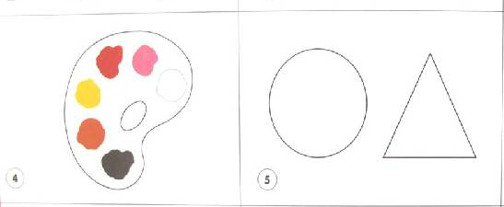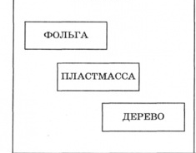
К розовой кофточке я подобрала розовую, квадратную, пластмассовую пуговицу.
К желтой рубашке я подобрала желтую, круглую, металлическую пуговицу.
К голубой рубашке я подобрала голубую, овальную, стеклянную пуговицу)
Ребята, от вида пуговицы зависит способ ее пришивания.
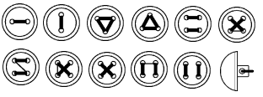
- Перерисуйте в тетрадь способы пришивания пуговицы с четырьмя отверстиями. (изображение на экране, дети должны перерисовать только способы пришивания пуговиц с четырьмя отверстиями)
- Ребята, давайте познакомимся, как нужно пришивать пуговицу. (учитель показывает действие, описывает его, на экране компьютера появляется запись, таким образом, составляется подробный алгоритм пришивания пуговицы)
Алгоритм пришивания пуговицы:
- Подберите пуговицу.
- Подберите нитки для пришивания в тон пуговице.
- Отмерьте длину нитки (правило локтя).
- Вденьте нитку в иголку.
- Завяжите узелок (сделайте на пальце 2 оборота, закрутите и затяните)
- С лицевой стороны отметьте, где вы будете пришивать пуговицу.
- Проденьте нитку через ткань с лицевой стороны.
- Приложите к лицевой стороне пуговицу.
- Пропустите иглу в отверстие пуговицы и выведите иглу с ниткой на лицевую сторону.
- Пропустите иглу во второе отверстие пуговицы, введите в ткань с лицевой стороны и выведите на изнаночную сторону ткани.
- Выполните 4-5 стежков в отверстия пуговицы.
- С лицевой стороны под пуговицей сделайте 2-3 обмотки основных нитей и завяжите узелок.
- Проденьте нитку через ткань на изнаночную сторону. Закрепите.
- Выведите нить на лицевую сторону. Обрежьте нитку ножницами.
4. Физкультминутка (офтальмологическая по тренажеру для глаз)
5. Практический этап
- А теперь, ребята, давайте повторим этапы пришивания пуговиц по картинкам. (изображения на слайдах)
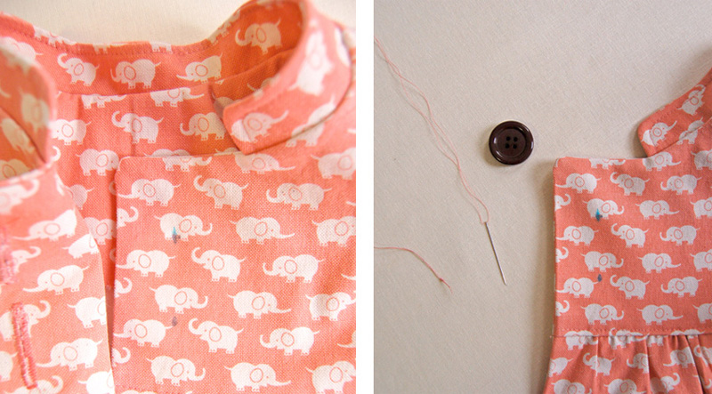
- Подберите пуговицу.
- Подберите нитки для пришивания в тон пуговице.
- Отмерьте длину нитки (правило локтя).
- Вденьте нитку в иголку.
- Завяжите узелок (сделайте на пальце 2 оборота, закрутите и затяните)

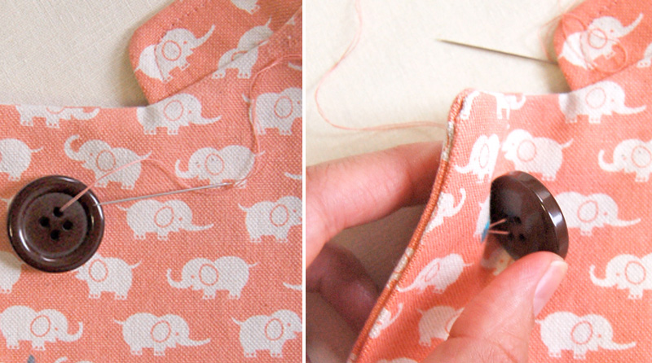
- С лицевой стороны отметьте, где вы будете пришивать пуговицу.
- Проденьте нитку через ткань с лицевой стороны.
- Приложите к лицевой стороне пуговицу.
- Пропустите иглу в отверстие пуговицы и выведите иглу с ниткой на лицевую сторону.
- Пропустите иглу во второе отверстие пуговицы, введите в ткань с лицевой стороны и выведите на изнаночную сторону ткани.

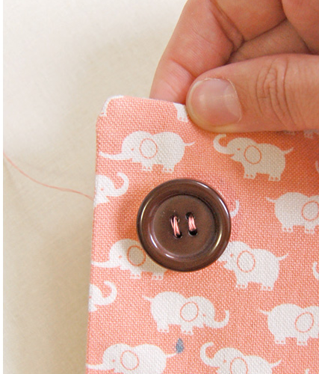
- Выполните 4-5 стежков в отверстия пуговицы.

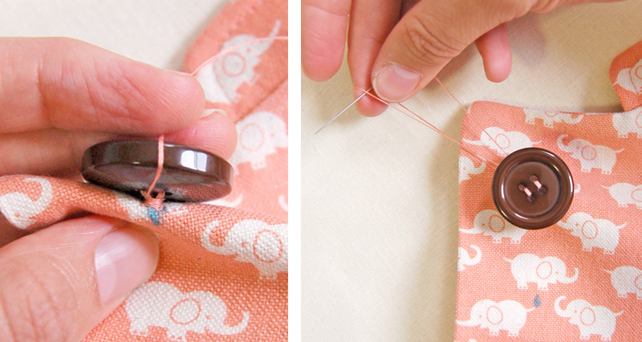
- С лицевой стороны под пуговицей сделайте 2-3 обмотки основных нитей и завяжите узелок.
- Проденьте нитку через ткань на изнаночную сторону. Закрепите.

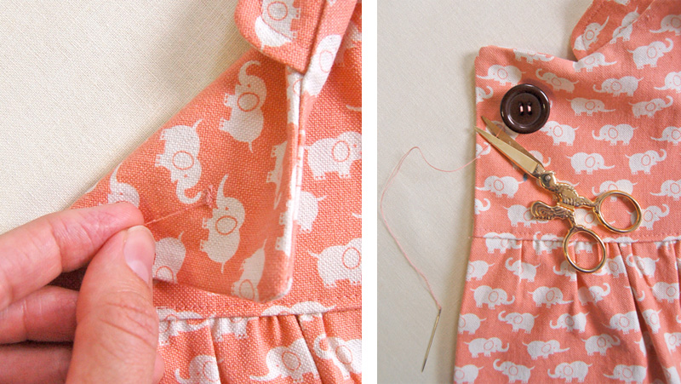
- Выведите нить на лицевую сторону. Обрежьте нитку ножницами

Первичное закрепление с комментированием во внешней речи.
Учащиеся читают этап алгоритма, выполняют действие и проговаривают его вслух.
6.Физкультминутка «Пуговичка»
Один, два, три, четыре, пять,
Умеем мы считать.
Руки за спину положим.
Голову поднимем выше
И легко подышим.
Пуговички в ручки взяли
И по кругу передали.
7. Этап применения знаний
Ребята, Незнайка просит вас восстановить алгоритм пришивания пуговиц.
- Подберите 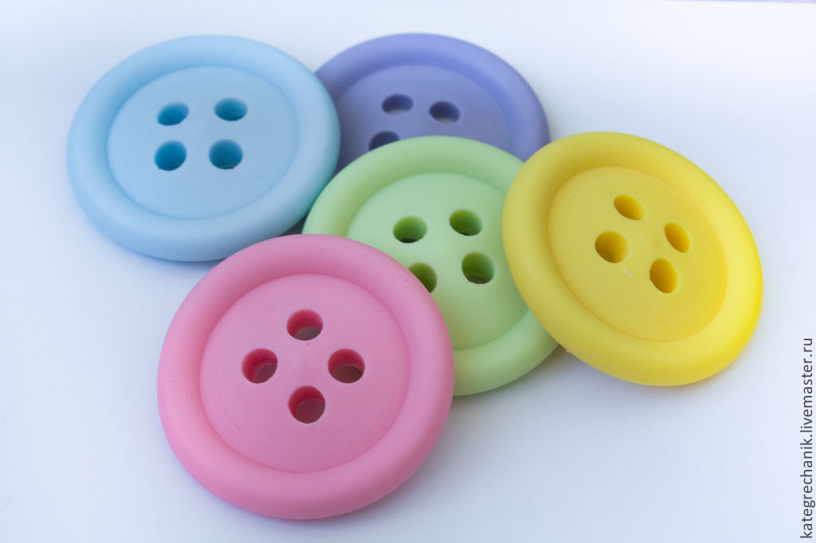.
- Подберите 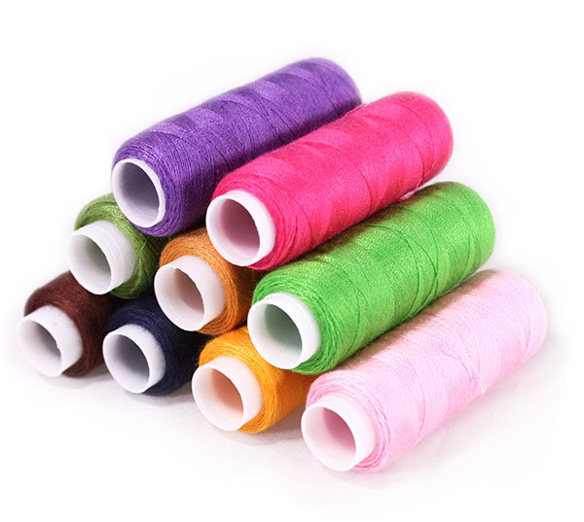 для шитья в тон пуговице.
- Отмерьте длину нитки (правило локтя).
- Вденьте нитку в .
- Завяжите 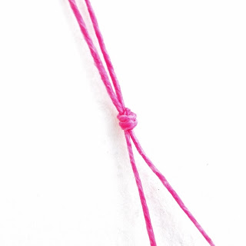 (сделайте на пальце 2 оборота, закрутите и затяните)
- С лицевой стороны отметьте, где вы будете ……….пуговицу.
- Проденьте нитку через ткань с (лицевой/изнаночной) стороны.
- Приложите к лицевой стороне .
- Пропустите в отверстие и выведите иглу с ниткой на лицевую сторону.
- Пропустите во второе отверстие , введите в ткань с лицевой стороны и выведите на изнаночную сторону ткани.
- Выполните 4-5 стежков в отверстия .
- С лицевой стороны под пуговицей сделайте 2-3 обмотки основных нитей и завяжите .
- Проденьте нитку через ткань на изнаночную сторону. Закрепите.
- Выведите нить на лицевую сторону. Обрежьте нитку .
- Молодцы, ребята. Помогите Незнайке пришить пуговицы к рубашкам. (Дети выполняют задание самостоятельно, ориентируясь на алгоритм)
6. Подведение итогов
Игра «Репортаж»
Учитель в роли репортера берет у учащихся интервью по теме учебного занятия.
- Чему вы научились на учебном занятии?
- Что было для вас трудным?
- Для чего нужны пуговицы?
- Как нужно подбирать пуговицы к одежде?
- С изнаночной или лицевой стороны мы начинаем пришивать пуговицу?
- Для чего нужно пришивать оторвавшуюся пуговицу?
- Подымите руку те, кто сможет пришить пуговицу без помощи взрослых?

